|  |  |  |  |  |  |
| --- | --- | --- | --- | --- | --- |
|  | | **작성자** | **2016184027 원휘재**  **2016184036 진재혁**  **2016180040 주형탁** | **팀명** | Veles |
| **주차** |  | **기간** | **2021.05.14~2021.05.20** | **지도교수** | **정 내 훈**(서명) |
| **이번주 한일** | * **원휘재** 사운드 추가, 탄 충돌 이펙트 추가, 그레이 스케일 적용 * **주형탁** * **진재혁** | | | | |

**<상세 수행내용>**

* + **원휘재**  
    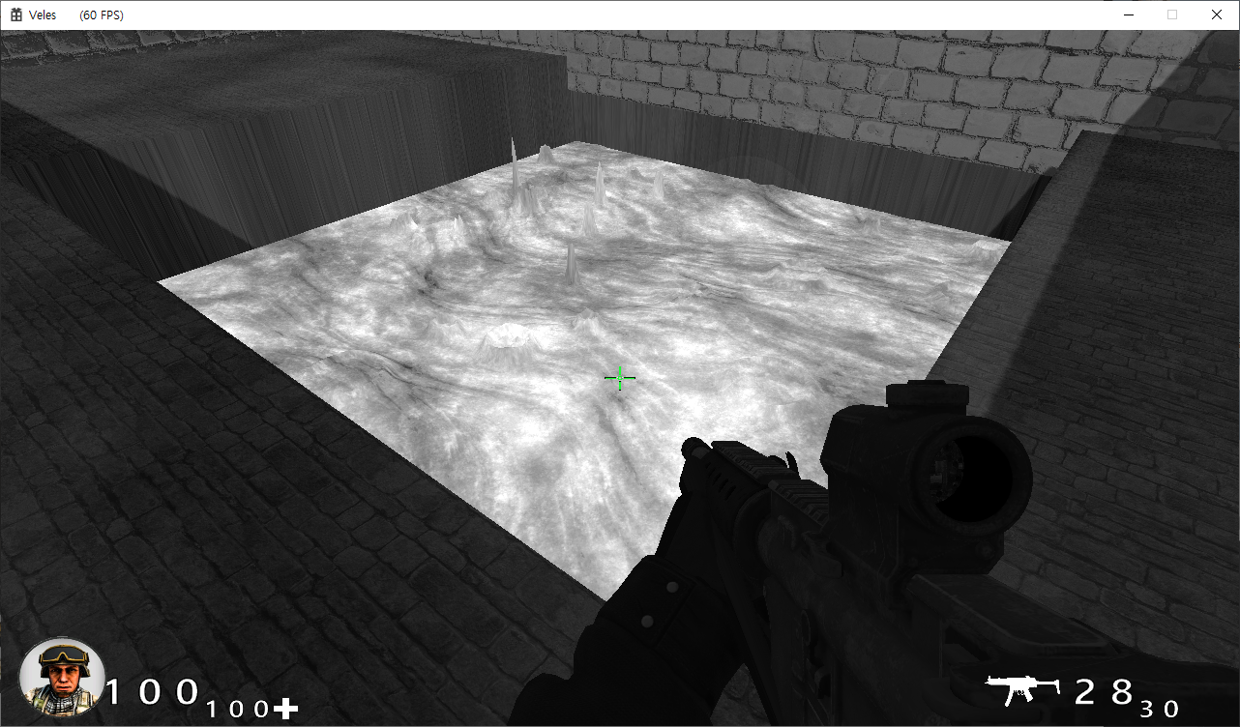
  + FMOD를 이용하여 bgm, 슈팅소리, 몬스터 죽는소리를 추가하였다.
  + 체력 0이 되면 그레이 스케일을 적용하여 화면을 회색으로 바꾸었다.
  + 총알이 몬스터가 아닌 오브젝트와 충돌했을 시 피가 아닌 파티클을 뿌려 충돌 이펙트를 표현 하였다
* 진재혁
  + 플레이어 초기 위치와 몬스터 배치 수정
  + 몬스터 별 체력, 공격 범위 등 수정.

|  |  |  |  |
| --- | --- | --- | --- |
| **문제점 정리** | **- 진재혁**  NPC 길찾기 알고리즘이 적용되지 않음. | **해결 방안** | **- 진재혁**  용암이 있는 방엔 몬스터가 없도록 배치 |
| **다음 주차** |  | **다음 기간** | **2021.05.21~2021.05.27** |
| **다음주 할 일** | 절두체 컬링을 통한 최적화, 아이템 추가 | | |
| **지도교수**  **Comment** |  | | |